Klimawandel im Industriezeitalter –
DPG2005_SyKE1.4Schoenwiese_CC-imIndustriezeitalter.doc
Beobachtungsindizien und Ursachen

Christian-D. Schönwiese
Institut für Atmosphäre und Umwelt
der Universität Frankfurt a.M

1. Einführung: Motivation und Hintergrund

Der globale Klimawandel findet nicht nur in der Wissenschaft, sondern auch in der Öffentlichkeit große Beachtung. Nicht ohne Grund, denn:
Die Menschheit und mit ihr alles Leben auf der Erde (Biosphäre) ist hochgradig von der Gunst des Klimas abhängig. Daher kann es uns nicht gleichgültig sein, was mit unserem Klima geschieht.
Die Menschheit ist mehr und mehr dazu übergegangen, das Klima auch selbst zu beeinflussen. Daraus erwächst uns eine besondere Verantwortung.
Das erste Faktum, die Klimaabhängigkeit, hat besonders dann gravierende Folgen, wenn es zu einem systematischen Klimawandel aufgrund relativ langfristiger Trends kommt und wenn Extremereignisse häufiger bzw. intensiver bzw. beides werden. Der Gletscherrückgang in den Alpen ist ein zwar regionales, aber deutliches Indiz für einen relativ langfristigen Klimatrend und seine Folgen. Nach Häberli et al. (2001) haben die Alpengletscher seit 1850 ungefähr die Hälfte ihres Volumens verloren, was zum weitaus überwiegenden Teil durch eine systematische Erwärmung in dieser Zeit erklärt wird. Der Hitzesommer 2003 und das Elbehochwasser im Sommer 2002 sind Beispiele dafür, dass auch Deutschland von drastischen Extremereignissen nicht verschont bleibt.

Das zweite Faktum, die anthropogene Klimabeeinflussung, ist beispielsweise im Fall des Stadtklimas, das sich deutlich von Klima des Umlandes unterscheidet, offensichtlich (z.B. Fezer 1995). Die neolithische Revolution hat sogar schon seit Jahrtausenden den Mensch zum Klimafaktor werden lassen, nämlich durch die Umwandlung von Natur- in Kulturlandschaften, dabei insbesondere durch regional ausgedehnte Waldrodungen, weil dadurch der Stoff- und Energiehaushalt des Systems Erdoberfläche-Atmosphäre verändert wird. Besondere Beachtung aber findet mit Recht der Klimawandel des Industriezeitalters, weil in dieser Zeit handelt der Mensch global und in bisher ungeahnter Intensität und Schnelligkeit auf das Klima Einfluss nimmt (vgl. dazu auch Beitrag Schellnhuber in diesem Band).

Bevor darauf eingegangen wird, ist es jedoch wichtig, das Problem des Klimawandels im Kontext der vorindustriellen Klimaänderungen zu sehen (IPCC 2001, Schönwiese 1995, 2003). Denn Klimaänderungen gibt es, seit die Erde existiert, zum Teil in sehr drastischem Ausmaß (vgl. z.B. Beitrag Stocker in diesem Band). Jedoch spricht vieles dafür, dass das Klima unserer Erde nach dem letzten Glazial (Würm-Eiszeit) in einen relativ stabilen Zustand übergegangen ist. Zwar sind die indirekten Rekonstruktionen der Paläoklimatologie mit deutlich größeren Unsicherheiten behaftet als die direkten Klima-Messdaten des Industriezeitalters. Aber dennoch kann man davon ausgehen, dass der Temperaturanstieg des Industriezeitalters („global warming“), d.h. seit etwa 1800/1850, im Vergleich mit den ein bis zwei Jahrtausenden davor, als ein ganz besonderer Vorgang anzusehen ist; siehe Abb. 1 und 2.

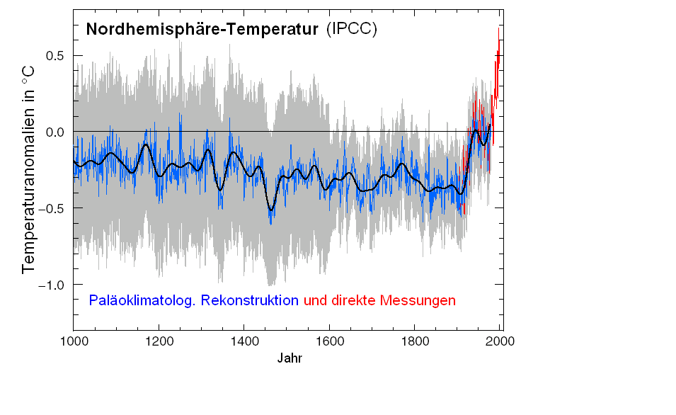

Abb. 1: Jährliche Anomalien (d.h. relative Variationen bezüglich 1961-1990) der nordhemisphärisch gemittelten bodennahen Lufttemperatur in den letzten rund 1000 Jahren (1000-1980; nach Mann et al., 1999), abgeschätzt aufgrund verschiedener indirekter (paläoklimatologischer) Rekonstruktionsmethoden, blau, zugehörige 30-jährige Glättung, schwarz, und Vergleich mit den entsprechenden, auf direkten Messungen beruhenden Daten 1856-1998, rot (mit bisherigem Maximum im Jahr 1998). Die Grauzone gibt den Unsicherheitsbereich an (nach IPCC, 2001, verändert).

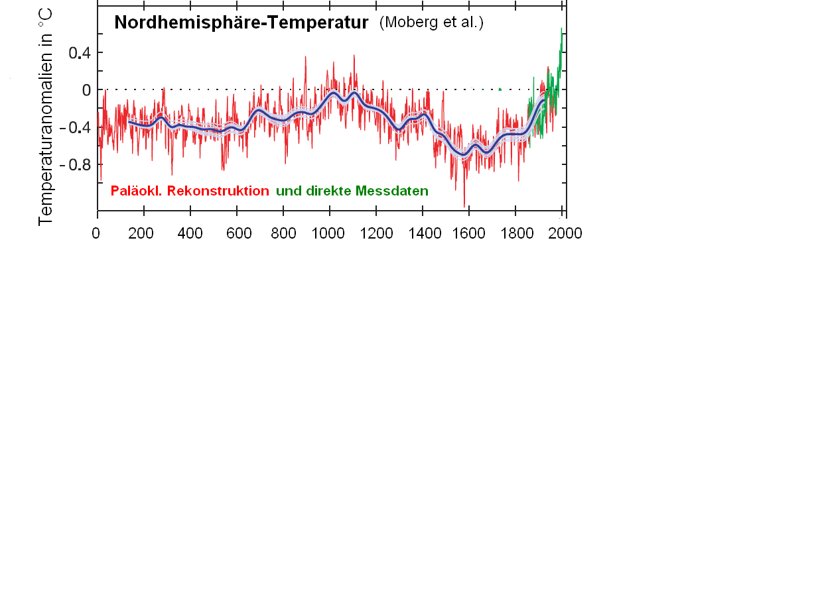
Abb. 2: Ähnlich Abb. 1, jedoch neuere alternative Rekonstruktion (nach Moberg et al. 2005, verändert), welche die letzten beiden Jahrtausende abdeckt. Dabei kommen das warme Klima des Spätmittelalters (ca. 900-1200) und die kälteste Epoche der darauf folgenden sog. Kleinen Eiszeit (ca. 1550-1850) deutlicher zum Ausdruck. Es bleibt aber auch in dieser Perspektive bei der sehr bemerkenswerten Erwärmung seit ca. 1850.

2. Beobachtungsindizien: Variationen und Trends

Es liegt daher nahe, sich diesen jüngsten Temperaturanstieg genauer und global anzusehen, was für die Zeit ab 1856 nunmehr aufgrund direkter Messdaten mit wesentlich größerer Genauigkeit möglich ist, siehe Abb. 3. Dabei sind nicht nur der genannte Erwärmungstrend und der bisherige Rekordwert des Jahres 1998 wieder zu erkennen, sondern auch überlagerte Fluktuationen, die übrigens auf der Nordhemisphäre deutlich ausgeprägter sind als auf der Südhemisphäre. Der lineare Trend 1856-2000 beträgt rund 0,6 °C, 1900-2000 ca. 0,7 °C 1981-2000 ca. 0,3 °C, was auf eine Trendverstärkung hinweist (vgl. Dekadenwerte in Abb. 3). Andererseits war der Erwärmungstrend ungefähr in der Zeit 1945-1975 unterbrochen, nordhemisphärisch sogar durch eine deutliche Abkühlung ersetzt. Im Rahmen der Ursachendiskussion (Abschnitt 4) ist zudem auch der Blick in die Stratosphäre von Bedeutung: Dort hat die Temperatur seit 1960 (wesentlich weiter zurück reichen leider die mit Hilfe von Ballon-gestützten Radiosonden erhobenen Messdaten leider nicht) systematisch abgenommen, und zwar mit einem wesentlich höheren Trendwert als bei der bodennahen Erwärmung.
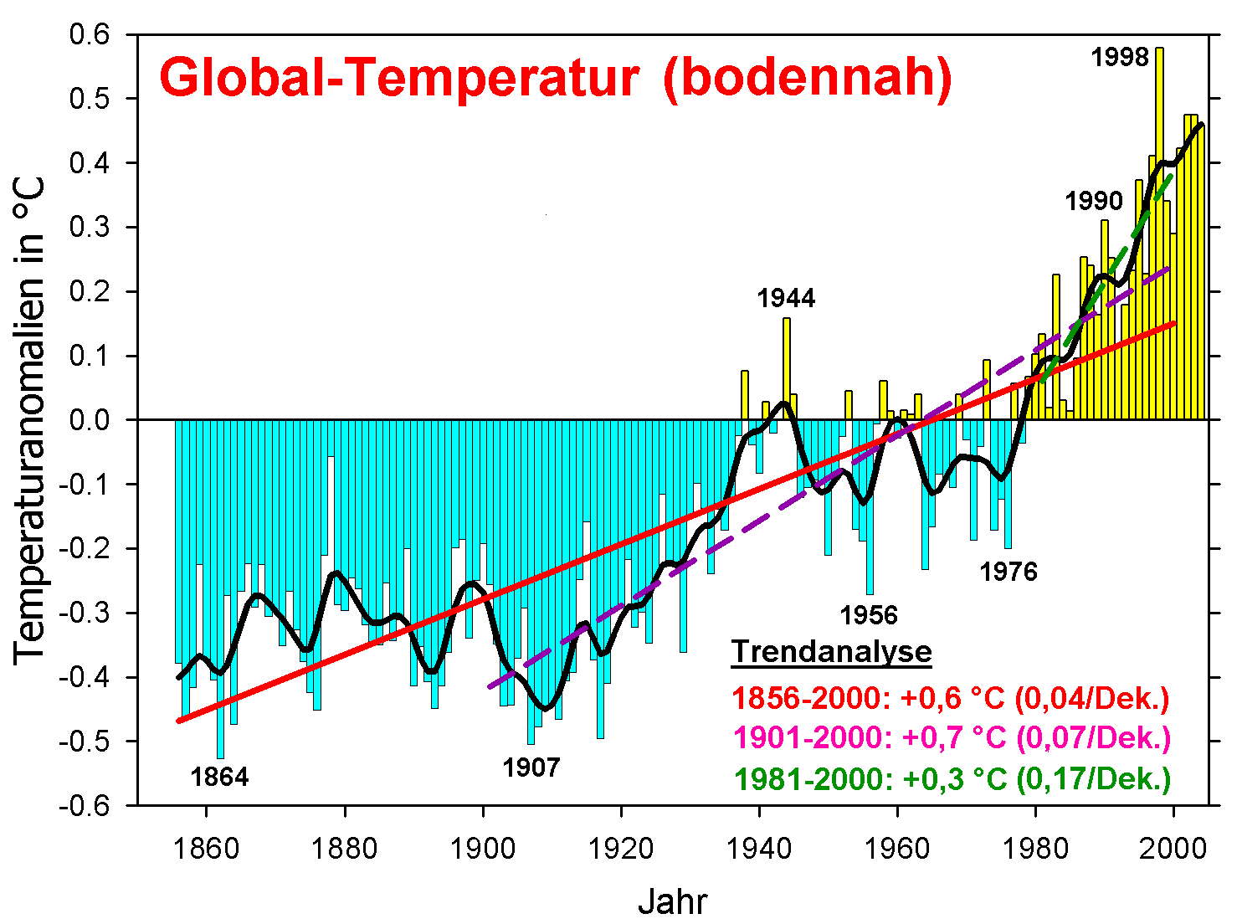
Abb. 3: Jährliche Anomalien (Referenzintervall wiederum 1961-1990) der global gemittelten bodennahen Lufttemperatur 1856-2004, basierend auf direkten Messungen (Land- und Ozeangebiete), Säulen, 10-jährige Glättung, schwarze Kurve, und lineare Trends (Datenquelle: Jones et al. 1999, 2005, bearbeitet).
Abb. 4: Jährliche Anomalien (Referenzintervall 1958-1977) der global gemittelten Temperatur der Stratosphäre 1960-2003, Schicht 16-24 km Höhe, mit Angabe einiger explosiver Vulkanausbrüche (Datenquelle: Angell 2005, ergänzt und verändert).

Die Interpretation der beobachteten Klimaänderungen wird nun allerdings dadurch erschwert, dass sie außer ihrer zeitlichen Struktur auch stark ausgeprägte räumliche Strukturen aufweisen, somit regional sehr unterschiedlich ablaufen. Betrachtet man lediglich die Temperaturtrends 1891-1990 (ohne die überlagerten Fluktuationen und Anomalien), jedoch in räumlicher Differenzierung, siehe Abb. 5, so ergibt sich ein sehr kompliziertes Bild. Zwar überwiegt offenbar die Erwärmung; sie geht aber mit regionalen Abkühlungen, beispielsweise im Bereich des Nordatlantiks oder in Zentralafrika, Hand in Hand. Wir haben es daher nicht nur mit zeitlichen, sondern auch mit räumlichen Strukturen des Klimawandels zu tun. Und nicht nur das: Diese Strukturen sind jahreszeitlich unterschiedlich und zeitlich nicht konstant (Schönwiese und Rapp 1997, Rapp, 2000; Schönwiese 2003).
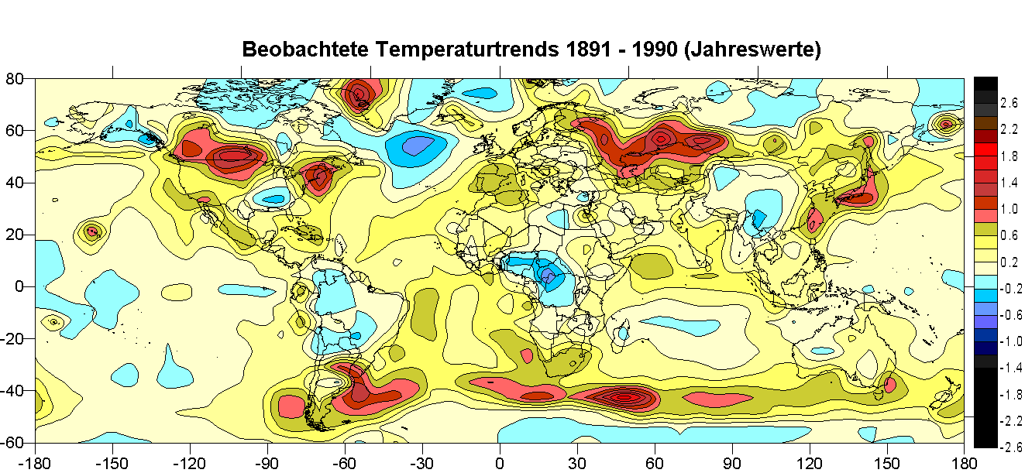

Abb. 5. Lineare Trends 1891 - 1990 der Jahreswerte der bodennahen Lufttemperatur in °C, Globalanalyse auf der Grundlage eines 5° x 5° - Gitterpunktdatensatzes (Datenquelle: Jones et al., 1999, bearbeitet).

Und beim in vielerlei Hinsicht im Vergleich mit der Temperatur wichtigeren Klimaelement Niederschlag kommen noch die wesentlich größere Messfehlerbelastung und geringere räumliche Repräsentanz hinzu (Schönwiese und Rapp 1997). Trotzdem soll in Abb. 6 auch für den Niederschlag die (sehr grobe) global-räumliche Struktur der säkularen (in diesem Fall 1900-1999) Trends angegeben werden. Dabei stehen deutlichen Niederschlagszunahmen u.a. in großen Teilen Nordamerikas, Skandinaviens, Indiens und Australiens (auch im äußersten Südosten Südamerikas) gegenläufige Trends insbesondere in Chile, der afrikanischen Sahel-Zone, dem Mittelmeergebiet, sowie Teilen Südafrikas und Südostasiens gegenüber. Auch dieses Trendbild ist aber zeitlich nicht stabil; so hat beispielsweise im Sahel (Nordafrika) in den letzten Jahrzehnten der Niederschlag wieder zugenommen. Genauere Analysen für Europa (Schönwiese und Rapp, 1997) zeigen die stärkste Zunahme im Jahresniederschlag Südskandinaviens (bis zu ca. 30 % in der Zeit 1891-1990) und die stärkste Abnahme im Winterniederschlag des östlichen Mittelmeergebiets (bis zu ca. 50 % 1961-1990).

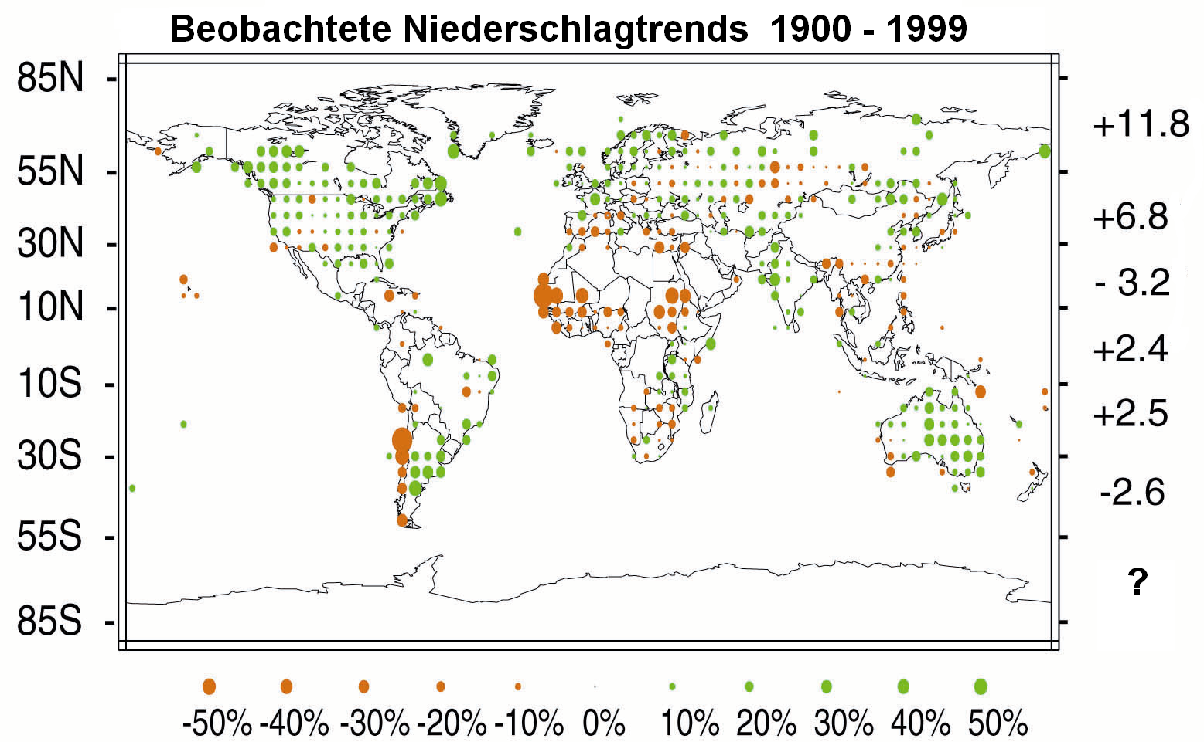

Abb. 6. Prozentuale Trends 1900-1999 der Jahresniederschlagssummen, Globalanalyse (IPCC, 2001); die Zahlen am rechten Rand geben die Werte für die markierten Breitenkreisbänder an.

Deutschland liegt nach Abb. 5 und 6 in einer Region, die durch eine relativ mäßige Zunahme von Temperatur und Niederschlag gekennzeichnet ist. Differenziert man nach den Jahreszeiten, so erhält man die in Tab. 1 zusammengefassten Befunde: Säkular (1901-2000) ist die Erwärmung über alle Jahreszeiten ungefähr gleich verteilt, mit einem Anstieg der Jahresmittelwertre, der etwas höher als im globalen Mittel ist (1,0 °C gegenüber 0,7 °C). In den letzten Jahrzehnten hat sich dann vor allem die winterliche Erwärmung verstärkt, während die herbstliche zum Stillstand gekommen ist. Beim Niederschlag ist säkular die größte Zunahme im Winter feststellbar; sie hat sich in den letzten Jahrzehnten noch enorm verstärkt. Eine Abnahme zeigt sich nur im Sommer, und da auch nur mäßig und nicht mehr in den letzten Jahrzehnten. Da gerade im Sommer konvektive und somit relativ kleinräumige Niederschlagsereignisse dominieren, müssen diese Trends sehr vorsichtig interpretiert werden, da es möglich ist, dass ein nach wie vor abnehmender Niederschlagstrend durch häufigere extreme Starkniederschläge maskiert bzw. sogar im Vorzeichen verändert wird.

Tab. 1: Übersicht der beobachteten Temperatur- (bodennah) und Niederschlagtrends in Deutschland (Quellen: Rapp 2000; Schönwiese 2003, ergänzt).
Klimaelement | Frühling | Sommer | Herbst | Winter | Jahr
Temperatur, 1901 – 2000 | + 0,8 °C | + 1,0 °C | + 1,1 °C | + 0,8 °C | + 1,0 °C
1981 – 2000 | + 1,3 °C | + 0,7 °C | - 0,1 °C | + 2,3 °C | + 1,1 °C
Niederschlag, 1901 – 2000 | + 13 % | - 3 % | + 9 % | + 19 % | + 9 %
1971 – 2000 | + 13 % | + 4 % | + 14 % | + 34 % | + 16 %

3. Beobachtungsindizien: Extremereignisse

Klimawandel kann sich nicht nur in Form relativ langfristiger Trends, sondern auch durch Änderungen in der Häufigkeit/Intensität von Extremereignissen äußern. Dabei haben der extreme Hitzesommer 2003 und die Überschwemmungen der Elbe-Region im Sommer 2002 gezeigt, dass auch Deutschland von solchen Extremereignissen nicht verschont bleibt. In Zeitreihenform fallen sie durch eine relativ hohe Abweichung vom Mittelwert bzw. Trend auf. In Abb. 7, die die Sommerwerte (Mittel aus Juni, Juli und August) der bodennahen Lufttemperatur und des Niederschlags in Deutschland seit 1901 gegenüberstellt, tritt dabei zunächst der extrem hohe Temperaturwert im Jahr 2003 hervor (obere Kurve, ganz rechts).

Abb. 7: Vergleich der Sommer-Zeitreihen von bodennaher Lufttemperatur (Anomalien, oben) und Niederschlag (unten), Flächenmittel Deutschland, 1900/1901-2003, mit Angabe einiger Jahre, in denen relative Extremwerte eingetreten sind, und linearen Trends (Datenquelle: DWD; bearbeitet).

Tatsächlich ist der Sommer 2003 in Deutschland sogar seit 1761 der wärmste gewesen (Schönwiese et al. 2004), mit einer Anomalie von 3,4 °C über dem Mittelwert 1961-1990 (16,2 °C), was dem 3,8-fachen Wert der Standardabweichung entspricht. Es handelte sich um ein Europa-weites Phänomen mit Schwerpunkt in Südfrankreich/Schweiz, das 27000 Tote (Deutschland 3500 Tote) und volkswirtschaftliche Schäden in Höhe von 13 Mrd. EURO zur Folge hatte (Schär et al. 2004, MüRück 2004). Berechnet man für Deutschland die Wahrscheinlichkeit, dass ein solches Ereignis eintritt, vgl. Abb. 8, so ergibt sich bis ungefähr 1960/70 fast Unmöglichkeit (p < 0,0001), aber ab dieser Zeit ein Anstieg um mehr als den Faktor 20 (p=0,0022 im Jahr 2003). Das bedeutet, dass es sich zwar zur Zeit des Eintretens immer noch ein sehr seltenes Extremereignis gehandelt hat (sog. Jährlichkeit 1/0,0022 → ≈455 Jahre); aber sollte sich dieser Wahrscheinlichkeitsanstieg in Zukunft in ähnlicher Weise fortsetzen, dann kann der Hitzesommer 2003 im Jahr 2100 fast zur Regel geworden sein. Tatsächlich weisen Klimamodellrechnungen, die auf Szenarien menschlicher Einflussname beruhen (vgl. unten, Abschnitt 4), sehr konkret auf diese Möglichkeit hin (Schär et al. 2004).

Abb. 8: Analyse der Sommertemperatur Deutschland 1761-2003 hinsichtlich der Wahrscheinlichkeit, dass ein Extremereignis wie der Hitzesommer 2003 eintritt; vgl. Text (nach Schönwiese et al. 2004, Berechnung Trömel).

Beim Niederschlag, wo extreme Ereignisse in Form von Dürren oder Überschwemmungen besonders folgenschwer sind, deutet sich weltweit (IPCC, 2001) bzw. für Deutschland (Trömel 2005, Jonas et al. 2005) an, dass überall dort, wo er zunimmt, dies auch meist Hand in Hand mit häufigeren Extremereignissen geht. Die winterlichen Hochwässer im Rhein-Einzugsgebiet ordnen sich relativ gut in dieses Bild ein, weniger jedoch das Elbe-Hochwasser vom August 2002, weil die dortigen Pegelstände keinen systematischen Anstieg im Verlauf des Industriezeitalters erkennen lassen (Kleeberg, 1996; Mudelsee et al., 2003).
Abb. 9: Analyse des Niederschlags in ausgewählten Monaten hinsichtlich der Wahrscheinlichkeit, das an den angegebenen Stationen extrem hohe Werte oberhalb des 95%-Perzentils auftreten (was in Görlitz ≥120 mm und in Eppenrod ≥ 130 mm bedeutet; vgl. Text; nach Trömel, 2005).

Wie differenziert das Eintreten von Niederschlagsereignissen in Deutschland (und anderswo) beurteilt werden muss, darauf weist exemplarisch Abb. 9 hin. Dort ist für eine ausgewählte ost- und westdeutsche Station (Görlitz und Eppenrod bei Limburg) und für einige ausgewählte Monate angegeben, wie sich die Wahrscheinlichkeit für das Eintreten extrem hoher Monatssummen des Niederschlags entwickelt hat, und zwar mit Überschreitung des 95%-Perzentils, was für Görlitz ≥ 120 mm und für Eppenrod ≥ 130 mm bedeutet. Offenbar ist in Görlitz diese Wahrscheinlichkeit nur in den Sommermonaten erheblich, dabei aber im August abnehmend und im Juli zunehmend. Dagegen steigt sie in Eppenrod in allen Jahreszeiten an, besonders aber im größten teil des hydrologischen Winterhalbjahrs (November-März), mit dem bemerkenswerten Effekt, dass dort die Wahrscheinlichkeit für Hochwässer in der Zeit November-Januar die früher dominierenden Sommerhochwässer abgelöst hat.

Bei Stürmen ist ein zeitlich bzw. räumlich einigermaßen einheitliches Trendverhalten gar nicht erkennbar (IPCC, 2001). Allerdings ist, nun wieder global gesehen, die Versicherungs- und insbesondere Rückversicherungswirtschaft über den drastischen Anstieg witterungsbedingter Schäden alarmiert (MüRück 2000, 2004); vgl. Tab. 2. Obwohl, gerade bei den versicherten Schäden, auch die zunehmende Bebauung früherer Brachflächen und die damit verbundene Wertekonzentration in gefährdeten Gebieten eine große Rolle spielen, so ist doch nicht von der Hand zu weisen, dass weltweit gesehen extreme Witterungsereignisse zugenommen haben.

Tab. 2: Trends großer Naturkatastrophen 1960-1999 und Schäden in Mrd. US $ (inflationsbereinigt; Quelle: MüRück 2000, 2004)
Information | A  1960-1969 | B  1970-1979 | C  1980-1989 | D  1990-1999 | Faktor  D:A
Anzahl | 27 | 47 | 63 | 91 | 3,4
Volkswirt. Schäden | 76,7 | 140,6 | 217,3 | 670,4 | 8,7
Versicherte Schäden | 6,8 | 13,1 | 27,4 | 126,0 | 20,3
Ergänzung: Ereignisklassen 1980-2003
Ereignisklasse | A | b
Erdbeben | 22 % | 10 % | a = volkswirtschaftliche Schäden
Stürme | 32 % | 73 % | b = versicherte Schäden
Überschwemmungen | 30 % | 10 % | (Alle Schäden in Werten von 2003)
Sonstiges | 16 % | 7 %

3. Ursachen: Natürliche Faktoren und menschliche Einflüsse

Träger der Klimaprozesse und somit der Ursachen des Klimawandels ist das Klimasystem (IPCC 2001, Schönwiese 2003). Es besteht aus den Komponenten Atmosphäre, Hydrosphäre (Salzwasser des Ozeans und Süßwasser der Kontinente), Kryosphäre (Land- und Meereis), Pedo-/Lithosphäre (Boden und Gesteine, somit feste Erdoberfläche) und Biosphäre (insbesondere Vegetation). Innerhalb und zwischen diesen Komponenten gibt es eine Vielzahl von Wechselwirkungen. Davon sind die sog. externen Einflüsse zu unterscheiden. Beispiele für interne Wechselwirkungen sind alle Vorgänge der atmosphärischen und ozeanischen Zirkulation, dabei als besonders prominentes Teilbeispiel der ENSO-Mechanismus, der aus einem ozeanischen Anteil, dem El Niño-Phänomen EN (das sich in episodischen Erwärmungen der tropischen Ozeane äußert, insbesondere des tropischen Ostpazifiks), und einem atmosphärischen Anteil, der sog. Südlichen (d.h. Südhemisphäre) (Luftdruck-) Oszillation SO besteht. Beispiele für externe Einflüsse, die ohne Wechselwirkungen definiert sind (obwohl das im Detail problematisch sein kann), sind die Sonnenaktivität, der Vulkanismus und der Mensch. Allerdings werden auch solche Einflüsse immer durch interne Wechselwirkungen des Klimasystems modifiziert. Eine allerdings nur für Europa bedeutsame interne Wechselwirkung ist die Nordatlantik-Oszillation (NAO), die anhand der Luftdruckdifferenz zwischen dem Gebiet relativen hohen Luftdrucks bei den Azoren und relativ tiefen Luftdrucks bei Island beschrieben wird (Wanner et al. 2001). Ist diese Luftdruckdifferenz (NAO-Index) relativ groß, werden im Winter relativ milde und auch feuchte Luftmassen nach West- und Mitteleuropa geführt (milder Winter; in den anderen Jahreszeiten ist der NAO-Einfluss weniger deutlich).

Der explosive Vulkanismus verändert durch Absorptions- und Streuprozesse, die auf die nach Eruptionen sich bildende stratosphärische Aerosolschicht zurückgehen, den Energiebilanz der Atmosphäre so, dass sich jeweils für ca. 1-3 Jahre in der Stratosphäre Erwärmungen (erhöhte Absorption von Strahlung) und bodennah Abkühlungen (verringerte solare Einstrahlung) ergeben, was deutlich in Abb. 4, aber auch in Abb. 3 erkennbar ist. Die Sonnenaktivität, die in diversen Zyklen abläuft (quasi- 11-, 22-, 80- usw. -jährig), geht weniger auf die sog. Sonnenflecken, als vielmehr auf Begleitphänomene wie Sonnenfackeln, Protuberanzen usw. zurück, die in Zeiten starker Sonnenaktivität die Sonneneinstrahlung auf die Erde im Promillebereich variieren lassen. (Details zu allen Ursachen siehe z.B. Schönwiese 2003).

Die Einflussname des Menschen besteht bekanntlich in der Anreicherung der Atmosphäre mit klimawirksamen Spurengasen (CO₂ usw., vgl. Anhang) als Folge der Nutzung fossiler Energieträger, Waldrodungen, Brennholznutzung (und Zementproduktion), was die untere Atmosphäre erwärmt und die Stratosphäre abkühlt: anthropogener Treibhauseffekt (vgl. wiederum Schönwiese 2003, IPCC 2001, Roedel 2000 und Beitrag Schellnhuber in diesem Band). Hinzu kommt die Bildung von Sulfataerosolen in der unteren Atmosphäre als Folge der Schwefeldioxid- (SO₂-) Emission, die im globalen Mittel im Gegensatz zu den Treibhaus-Gasen die untere Atmosphäre kühlt, die bereits genannte Umwandlung der Erdoberfläche, die i.a. zu einer Erhöhung der Albedo und somit zu einem Abkühlungseffekt führt und die Bildung von Kondensstreifen als Folge des Flugverkehrs, die den Treibhauseffekt verstärken.

Um in dieses vielfältige Bild Ordnung zu bringen, kann versucht werden, zunächst einmal das Ausmaß der direkten Störung des Klimasystems durch die einzelnen Faktoren abzuschätzen. Als grundlegende Orientierung dienen dabei die sog. Strahlungsantriebe (IPCC, 2001), d.h. die Veränderung der Bilanz aus solarer Einstrahlung und terrestrischer Abstrahlung in der unteren Atmosphäre (Troposphäre, d.h. untere grob gerundet 10 km), meist in globaler Mittelung betrachtet. Eine Übersicht dazu bringt Tab. 3, wobei einer solchen Betrachtung jedoch nur die externen Einflüsse auf das Klimasystem zugänglich sind und die dabei benutzten energetischen Maßzahlen (Wm⁻²) somit ohne Rückkopplungen gelten, d.h. ohne mögliche Verstärkungen bzw. Abschwächungen durch die internen Wechselwirkungen im Klimasystem (z.B. im Zusammenhang mit der Bewölkung).

Tab. 3: Störung des Strahlungsgleichgewichts (Strahlungsantriebe, global gemittelt, Troposphäre; ((+) = Erwärmung, (-) = Abkühlung) durch die angegebenen Klimafaktoren, vorindustriell (ca. 1750/1800) bis heute (nach IPCC 2001, ergänzt, vgl. auch Schönwiese 2003), und entsprechende Temperatureffekte (Signale) nach statistischen Modellabschätzungen (neuronale Netze) für die bodennahe globale (1856-1998) bzw. deutsche (1865-1997) Mitteltemperatur (Quellen: Walter und Schönwiese, 1999, 2002; Walter, 2001).
Klimafaktor | Strahlungs-  Antrieb | Global-  Signal | Deutschl.-  Signal | Signalstruktur
Treibhausgase * | (+) 2,2-2,7 Wm⁻² | 0,9-1,3 °C | c. 1,5 °C | progressiver Trend
Sulfatpartikel * | (-) 0,2-0,8 Wm⁻² | 0,2-0,4 °C | c. 0,6 °C | variabler Trend **
Landnutzung (Albedo)* | (-) 0-0,4 Wm⁻² | insignifikant | insignifikant | sehr langfristiger Trend
Flugverkehr */*** | (+) < 0,1 Wm⁻² | < 0,1 °C | Insignifikant | Trend, künftig stärker
Vulkanismus **** | (-) max. ≈3 Wm⁻² | 0,1-0,2 °C | c. 0,2 °C | episodisch, 1-3 Jahre
Sonnenaktivität | (+) 0,1-0,5 Wm⁻² | 0,1-0,2 °C | c. 0,6 °C | fluktuativ
El Niño | (+) — | 0,2-0,3 °C | insignifikant | episodisch, Monate
*) anthropogen **) insbesondere ca. 1945 - 1975 ausgeprägt ***) vor allem Kondensstreifenwirkung
***) beim Pinatubo-Ausbruch, 1991: 2,4 Wm⁻²; 1992: 3,2 Wm⁻²; 1993: 0.9 Wm⁻² (McCormick et al. 1995)

Diese Vergleiche zeigen, dass der Emission klimawirksamer Spurengase durch menschliche Aktivitäten, dem anthropogenen Treibhauseffekt, und dem Vulkanismus das größte Gewicht zukommen. Der zeitliche Verlauf der Störung, die sog. Signalstruktur, ist jedoch ganz unterschiedlich: Während es sich beim anthropogenen Treibhauseffekt um einen langfristigen und progressiven Trend über das gesamte Industriezeitalter hin handelt, wirken sich explosive Vulkanausbrüche immer nur für wenige Jahre aus. Die Sonnenaktivität spielt wegen ihrer geringen Energetik und ihres fluktuativen Verhaltens nur eine geringe Rolle, was allerdings nur für die hier betrachtete zeitliche Größenordnung des Industriezeitalters gilt, nicht z.B. für die letzten Jahrtausende, wo der Einfluss der Sonnenaktivität häufig sogar als dominierend angesehen wird (Mann et al., 1999; Mann und Jones, 2003). Hinzu kommt, dass es seit ungefähr 1980 nachweislich keine Zunahme der Sonnenaktivität gegeben hat, somit in einer Zeit, in der die globale Erwärmung besonders stark ausgefallen ist (vgl. Abb. 3).

4. Verständnis der Ursachen: Klimamodelle

Um die Effekte nun im einzelnen zu verstehen und abzuschätzen, einschließlich der damit verbundenen Wechselwirkungen und Rückkopplungen im Klimasystem, wird eine ganze Hierarchie von Modellen eingesetzt, um in Form einer Kette folgende Fragen zu beantworten :
Welche Anteile der (in Vergangenheit bzw. Zukunft) emittierten Treibhausgase verbleiben in der Atmosphäre und erhöhen dort deren Konzentration (→ Stoff-Flussmodelle)?
Wie sieht die Klimareaktion darauf aus (→ Klimamodelle im engeren Sinn)?
Welche ökologischen bzw. sozioökonomischen Folgen resultieren daraus (→ sog. Impaktmodelle)?
Und selbst bei den Klimamodellen im engeren Sinn – die übrigens, ganz im Gegensatz zu den Wettermodellen, nie atmosphärische Einzelkonstellationen vorhersagen können, sondern nur deren Statistik, zudem im Sinn einer bedingten Aussage (zur Unterscheidung spricht man daher nicht von Vorhersagen, sondern Projektionen) – gibt es äußerst unterschiedliche Ansätze: physikalische bzw. physikochemische Modelle (s. z.B. Cubasch und Kasang 2000, IPCC 2001) mit relativ geringem (z.B. Energiebilanzmodelle) bis zu sehr großem Aufwand (gekoppelte atmosphärisch-ozeanische Zirkulationsmodelle) sowie statistische Modelle (vor allem Regressionen und neuronale Netze), die der empirischen, d.h. allein auf Beobachtungsdaten basierenden Entwicklung ursächlicher Hypothesen dienen (Schönwiese, 2003).

Auf Einzelheiten kann hier nicht eingegangen werden. Hingewiesen sei aber auf einen zentralen Befund des letzten IPCC Reports (2001; vgl. auch Beitrag Schellnhuber in diesem Band), wonach insbesondere der global gemittelte bodennahe Temperaturanstieg seit etwa 1975/1980 (vgl. Abb. 3) durch natürliche Antriebe nicht erklärbar ist, sondern allein durch den anthropogenen Treibhauseffekt. In der Zeit ca. 1900-1945 haben vermutlich anthropogener Treibhauseffekt und Sonnenaktivität in die gleiche Richtung gewirkt; ca. 1945-1975 hat der anthropogene Sulfataerosoleffekt dominiert und dadurch den Erwärmungstrend unterbrochen (südhemisphärisch weniger deutlich, nordhemisphärisch durch eine deutliche Abkühlung). Vulkanismus und ENSO (in Deutschland auch die NAO) haben für die relativ kurzzeitigen Fluktuationen bzw. Anomalien gesorgt, die den langfristigen Klimatrends stets überlagert sind.

Doch gerade diese zeitliche „Feinstruktur“ der Klimavariationen wird durch solche physikalisch basierten Modelle nur unbefriedigend wiedergegeben. Der wesentlich geringere Aufwand empirisch-statistischer Modelle, lässt dagegen eine recht genaue Reproduktion der im Industriezeitalter beobachteten Gesamtvariationen zu, z.B. mit Hilfe des Prinzips der neuronalen Netze. Das Ergebnis einer solchen Berechnung ist in Abb. 10 wiedergegeben, wobei hier der anthropogene Treibhaus- und Sulfataerosoleffekt und als natürliche Klimafaktoren der Vulkanismus, die Sonnenaktivität und das El-Niño-Phänomen berücksichtigt sind (vgl. Tab. 3). Nachteil dieser Methode ist natürlich die unphysikalische Vorgehensweise, die wie bei der Korrelations- und Regressionsrechnung durch eine Art Ähnlichkeitsbetrachtung ersetzt ist. Andererseits beruht sie auf den beobachteten Fakten und erfordert wegen des relativ geringen Aufwands wenig Rechenzeit.

Besonders bemerkenswert aber ist, dass sich dadurch der physikalische Hintergrund der Strahlungsantriebe in den gefundenen Klimasignalen, vgl. wiederum Tab. 3, durchaus und sogar in guter quantitativer Näherung wieder finden lässt und das anthropogene Treibhaussignal des Industriezeitalters ganz ähnlich abgeschätzt wird wie bei den üblichen physikalisch basierten Klimamodellrechnungen, nämlich in der Größenordnung von 1 °C Erwärmung (TR in Abb. 10). Und bei Hinzunahme des anthropogenen „Kühleffektes“ durch die niederatmosphärischen Sulfatpartikel (Abb. 10, SU) ergibt sich auch auf diesem Weg eine Verminderung dieses Temperaturanstiegs (TR+SU) auf den beobachteten Trendwert von etwa 0,7 °C. Die Vermutung, dass die natürlichen Klimasignale demgegenüber relativ klein sowie episodisch bzw. fluktuativ sind, lässt sich bestätigen. Erwähnenswert ist schließlich, dass die auf diese Weise auch für Deutschland errechneten Klimasignale (vgl. wiederum Tab. 3) fast durchweg etwas höher sind als im globalen Mittel, wiederum in guter Übereinstimmung mit dem beobachteten Trend. Der anthropogene Einfluss des Industriezeitalters auf das Klima ist somit auch und gerade in Deutschland sehr beachtlich (Grieser et al. 2000, Walter und Schönwiese 1999).

Abb. 10: Vergleich der beobachteten Jahresanomalien der global gemittelten bodennahen Lufttemperatur 1856-1998 (entsprechend Abb. 3), schwarz, Reproduktion durch ein neuronales Netz (Backpropagation), rot, das gemäß Tab. 3 den anthropogenen Treibhaus- (TR) sowie Sulfateffekt (SU) und weiterhin die natürlichen Faktoren Vulkanismus, Sonnenaktivität und El Niño enthält, und zugehörige TR-, SU- und (TR+SU) - Signalzeitreihen (hier Bestschätzungen +1.1 °C bzw. -0.4 °C bzw. +0.8 °C), welche die Entwicklung des anthropogenen Anteils dieser Klimaänderungen angeben; die Varianzerklärung dieses statistischen Modells liegt bei rund 80 % (nach Walter und Schönwiese, 2002, verändert).

5. Folgerungen

Im Industriezeitalter ist, global gemittelt, offensichtlich eine markante Erwärmung der unteren Atmosphäre aufgetreten, die sehr wahrscheinlich in deutlichem Gegensatz zu den Klimaänderungen der letzten Jahrtausende steht. Sie lässt sich ursächlich – und das betrifft ganz besonders die letzten Jahrzehnte – weitgehend durch den anthropogenen Treibhauseffekt erklären, was im übrigen auch auf die gleichzeitig eingetretene stratosphärische Abkühlung zutrifft. Nimmt man den ebenfalls anthropogenen, jedoch in der unteren Atmosphäre kühlenden Effekt hinzu, der auf der Schwefeldioxid (SO₂) - Emission und daraus resultierenden Sulfataerosolbildung in der unteren Atmosphäre beruht, ist die gesamte langzeitliche Struktur dieser Klimaänderung verständlich, d.h. auch die Unterbrechung der Erwärmung in der Zeit ca. 1945-1975. (Nach 1945 setzte eine besonders rasche wirtschaftliche Entwicklung ein, ab den 70er-Jahren begannen die Maßnahmen zur Luftreinhaltung wirksam zu werden, die den SO₂-Ausstoß wieder reduzierten.) Natürliche Faktoren haben eher fluktuativ bzw. episodisch gewirkt, erklären also vor allem die Abweichungen von der Langfrist-Trendstruktur. Dabei ist der von der Sonnenaktivität hervorgerufenen Effekt in etwa um den Faktor 10 geringer als der anthropogene Treibhauseffekt und zudem in den letzten beiden Jahrzehnten nicht wirksam.

Die räumlichen Strukturen der Temperaturänderungen sind jedoch sehr differenziert, einschließlich ihrer jahreszeitlichen Unterschiede, und ursächlich weitaus schlechter erklärbar als die zeitlichen Strukturen. Das gilt noch weit ausgeprägter für den Niederschlag. In Deutschland ist vor allem ein Trend zu wärmeren und niederschlagsreicheren Wintern erkennbar, aber auch zu heißeren und möglicherweise trockeneren Sommern, was episodische Starkniederschläge nicht ausschließt. Nur der Herbst weist in den letzten Jahrzehnten in Deutschland keinen Erwärmungstrend mehr auf.

Zum Teil sind diese Klimaänderungen mit häufigeren Extremereignissen verbunden, jedoch wiederum in sehr unterschiedlicher regional-jahreszeitlicher Ausprägung. Der extreme Hitzesommer 2003 lässt sich dabei gut in die anthropogen verursachten Klimatrends einordnen, weniger jedoch das Hochwasserereignis der Elbe-Region vom Sommer 2002.

Aufgrund dieser Indizien und Interpretationen der Klima-Vergangenheit gewinnen die Klimamodellprojektionen in die Zukunft erheblich an Brisanz (vgl. wiederum Beitrag Schellnhuber in diesem Band). Trotz aller Einschränkungen ist die Situation mit einem Experiment vergleichbar, das die Menschheit mit dem Klima und somit unserer Umwelt durchführt. Der Ausgang ist aber nicht ungewiss, sondern angesichts der Interpretation der Vergangenheit bestehen für die Zukunft so große Risiken, dass Klimaschutz – wie auch weitere Klimaforschung – unumgänglich sind, will man sich der Verantwortung für die Zukunft stellen. An Empfehlungen hierzu mangelt es nicht (Deut. Bundestag 1995, WBGU 2003).

Literatur
Angell, J.K., 2005: Global, hemispheric, and zonal temperature deviations derived from radiosonde records. In: Trends Online. A Compendium of Data on Global Change. Carbon Dioxide Information Analysis Center, Oak Ridge National Laboratory, U.S. Department of Energy, Oak Ridge, Tennessee, U.S.A.; http://cdiac.esd.ornl.gov/trends/temp/angell/angell.html
CDIAC (Carbon Dioxide Information Analysis Center), 2005: Internet http://cdiac.esd.ornl.gov/
Cubasch, U., Kasang, D., 2000: Anthropogener Klimawandel. Klett-Perthes, Gotha-Stuttgart.
Deutscher Bundestag, Enquête-Kommission „Schutz der Erdatmosphäre“, 1995: Mehr Zukunft für die Erde. Nachhaltige Energiepolitik für dauerhaften Klimaschutz. Economica, Bonn.
Fezer, F., 1995: Das Klima der Städte. Klett-Perthes, Gotha.
Grieser, J., Staeger, T., Schönwiese, C.-D., 2000: Statistische Analyse zur Früherkennung globaler und regionaler Klimaänderungen aufgrund des anthropogenen Treibhauseffektes. Bericht Nr. 103, Inst. Meteorol. Geophys. Univ. Frankfurt/Main.
Häberli, W., et al., 2001. Glaciers as key indicator of global climate change. In Lozán, J.L., et al. (eds.): Climate of the 21st century: Changes and Risks. Wiss. Auswertungen + GEO, Hamburg, pp. 212-220.
IPCC (Intergovernmental Panel on Climate Change, Houghton, J.T., et al., eds.), 2001: Climate Change 2001. The Scientific Basis. Contribution of Working Group I to the Third Assessment Report of the IPCC. University Press, Cambridge (dort auch IPCC-Berichte 1990, 1996).
Jonas, M., Stager, T., Schönwiese, C.-D., 2005: Berechnung der Wahrscheinlichkeiten für das Eintreten von Extremereignissen durch Klimaänderungen (Schwerpunkt Deutschland). Bericht Nr. 1, Inst. Atmosphäre Umwelt, Univ. Frankfurt/Main.
Jones, P.D., et al., 1999: Surface air temperature and its changes over the past 150 years. Rev. Geophys., 37, 173-199 (update Internet 2005: http://www.cru.uea.ac.uk/cru/data/temperature/ ).
Kiehl, J.T., Trenberth, K.E., 1997: Earth’s annual global mean energy budget. Bull. Am. Meteorol. Soc., 78, 197-208.
Kleeberg, H.-B., 1996: Hochwassertrends in Deutschland. Universität der Bundeswehr, Institut für Wasserwesen, München, Heft 56a, S. 155-167.
Lozán, J.L., Graßl, H., Hupfer, P. (Hrsg.), 1998: Warnsignal Klima. Wissenschaftliche Fakten. 465 S., Wissenschaftliche Auswertungen + GEO, Hamburg; engl. überarbeitete Ausgabe 2001.
Mann, M.E., Bradley, R.S., Hughes, M.K., 1999: Northern hemisphere temperatures during the past millennium: inferences, uncertainties and limitations. Geophys. Res. Letters, 26, 759-762.
Mann, M.E., Jones, P.D., 2003: Global surface temperatures over the past two millennia. Geophys. Res. Letters, 30, CLM 5, 1-4.
McCormick, P.M., Thomason, L.W., Trepte, C.E., 1995: Atmospheric effects of Mt Pinatubo eruption. Nature, 373, 399-404.
Moberg, A., et al., 2005: Highly variable northern hemisphere temperatures reconstructed from low- and high-resolution proxy data. Nature, 433, 613-617.
Mudelsee, M., et al., 2003: No upward trends in the occurrence of extreme floods in central Europe. Nature, 425, 166-168.
MüRück (Münchener Rückversicherungs-Gesellschaft), 2000,...,2004: Topics, Jahresrückblicke Naturkatastrophen (jährlich erscheinende Broschüre), Eigenverlag, München.
Rapp, J., 2000: Konzeption, Problematik und Ergebnisse klimatologischer Trendanalysen für Europa und Deutschland. Bericht Nr. 212, Deut. Wetterdienst, Selbstverlag, Offenbach.
Rapp, J., Schönwiese, C.-D., 1996: Atlas der Niederschlags- und Temperaturtrends in Deutschland 1891-1990. Frankfurter Geowiss. Arb., Serie B, Band 5, Univ. Frankfurt a.M.
Roedel, W., 2000: Physik unserer Umwelt. Die Atmosphäre. Springer, Berlin.
Schär, C., et al., 2004: The role of increasing temperature variability in European summer heatwaves. Nature, 427, 332-336.
Schönwiese, C.-D., 1995: Klimaänderungen. Daten, Analysen, Prognosen. Springer, Berlin.
Schönwiese, C.-D., 2003: Klimatologie. 2. Aufl., Ulmer (UTB), Stuttgart.
Schönwiese, C.-D., Rapp, J., 1997: Climate Trend Atlas of Europe Based on Observations 1891 - 1990. Kluwer Academic Publ., Dordrecht.
Schönwiese, C.-D., Staeger, T., Trömel, S., 2004: The hot summer 2004 in Germany. Some preliminary results of a statistical time series analysis. Meteorol. Z., 13, 323-327.
Trömel, S., 2005: Statistische Modellierung von Klimazeitreihen. Dissertation; Bericht Nr. 2, Inst. Atmosphäre Umwelt, Univ. Frankfurt/Main.
Walter, A., 2001: Zur Anwendung neuronaler Netze in der Klimatologie. Bericht Nr. 218, Deut. Wetterdienst, Selbstverlag, Offenbach.
Walter, A., Denhard, M., Schönwiese, C.-D., 1998: Simulation of global and hemispheric temperature variations and signal detection studies using neural networks. Meteorol. Z., N.F., 7, 171-180.
Walter, A., Schönwiese, C.-D., 1999: Ursachen der Lufttemperaturvariationen in Deutschland 1865-1997. In Deutscher Wetterdienst (Hrsg.): Klimastatusbericht 1998, Offenbach, S. 23-29.
Walter, A., Schönwiese, C.-D., 2002: Attribution and detection of anthropogenic climate change using a backpropagation neural network. Meteorol. Z., 11, 335-343.
Wanner, H., et al., 2001: North Atlantic oscillation – concepts and studies. Surveys Geophys., 23, 321-382.
WBGU (Wissenschaftlicher Beirat der Bundesregierung Globale Umweltveränderungen), 2003: Über Kioto hinaus denken: Klimaschutzstrategien für das 21. Jahrhundert (Sondergutachten und Presseerklärung vom 25.11.2003; http://www.wbgu.de/wbgu_sn2003_presse.html).

Anhang: Übersicht der wichtigsten Charakteristika der klimawirksamen Spurengase (Treibhausgase) mit Emissionen und Konzentrationen (jeweils 2003, vorindustrielle Konzentrationen ca. 1800 in Klammern) sowie Abschätzung der Beiträge zum natürlichen (vorletzte Spalte) bzw. anthropogenen Treibhauseffekt (letzte Spalte) (Quellen: IPCC 2001; Lozán et al, 1998; natürlicher Treibhauseffekt nach Kiehl und Trenberth 1997, ergänzt nach CDIAC 2005).
Spurengas, Symbol | Anthropogene  Emissionen | Atmosphärische  Konzentrationen | Treibh. natürlich | Treibh. anthrop.
Kohlendioxid, CO₂ | 34 Gt /Jahr | 375 (280) ppm | 26 % | 61 %
Methan, CH₄ | 400 Mt /Jahr | 1,8 (0,7) ppm | 2 % | 15 %
FCKW * | 0,3 Mt /Jahr | F12: 0,5 (0) ppb | - | 11 %
Distickstoffoxid, N₂O | 15 Mt /Jahr | 0,32 (0,27) ppm | 4 % | 4 %
Ozon (bodennah), O₃ | 0,5 Gt /Jahr (?) | 34 (25) ppb ** | < 8 % *** | < 9 % ***
Wasserdampf, H₂O | vernachlässigbar | 2,6 (2,6) % ** | 60 % | (indirekt)
*) Fluorchlorkohlenwasserstoffe **) bodennaher Mittelwert ***) mit weiteren Gasen
Aufschlüsselung der anthropogenen Emissionen:
CO₂: 80 % fossile Energie, 15 % Waldrodungen, 5% Holznutzung (Entwicklungsländer)
CH₄: 27% fossile Energie, 23% Viehhaltung, 17% Reisanbau, 16% Abfälle (Müll,
Abwasser), 11% Biomasse-Verbrennung, 6% Tierexkremente
FCKW: Treibgas in Spraydosen, Kältetechnik, Dämm-Material, Reinigung
N₂O: 23-48% Bodenbearbeitung (einschl. Düngung), 15-38% chemische Industrie,
17-23% fossile Energie, 15-19% Biomasse-Verbrennung
O₃: indirekt über Vorläufersubstanzen wie z.B. Stickoxide (NO_{x}; Verkehr, Industrie u.a.)

